17.05.2022 Геометрия 11 класс
Тема 5 урок 62
Тема урока: «Решение задач на комбинацию геометрических тел».
Задача.
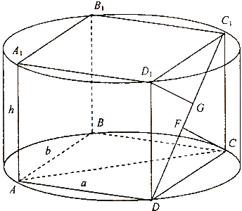
Около прямой четырехугольной призмы описан
цилиндр, причем его высота больше радиуса основания,
а плоскость основания совпадает с плоскостью
основания цилиндра. Основание призмы – прямоугольник,
в котором диагональ и сторона образуют угол, тангенс которого равен . Боковая поверхность цилиндра равна , а расстояние между диагональю боковой грани призмы и скрещивающейся с ней диагональю основания равно 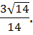. Найдите объем пирамиды.
Решение.
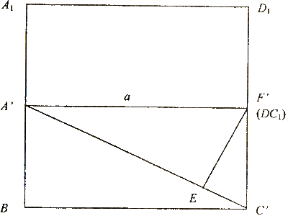
1) Положим, а = AD, b = DC =
Toгда радиус основания цилиндра будет равен 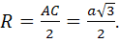 Площадь боковой поверхности цилиндра по условию равна , откуда получаем первое уравнение, связывающее длину основания и высоту призмы:
2) Развернем призму так, чтобы боковая диагональ была перпендикулярна чертежу, то есть в виде точки F(DC₁): тогда диагональ АС будет видна в виде линии А'С' плоскости, одновременно параллельной прямой DC₁ и перпендикулярной плоскости чертежа. Значит, расстояние между прямойDC₁ и параллельной ей плоскости, в которой лежит диагональ АС, будет равно перпендикуляру FE, опущенному на А'С': то есть достаточно найти высоту треугольникаAFC.
3) Из рисунка видно, что A'F = AD = а. Длину F'C' найдем из треугольника DCC₁:
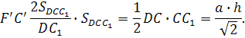
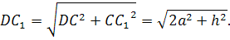
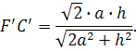
4) 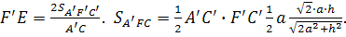
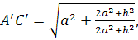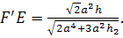
По условию задачи длина FE равная , получаем второе уравнение, которое связывает неизвестные a, h: 28а⁴h² = 9(2а⁴ + 3a²h²), объединяя которое с уравнением из 1), получаем:
Или a = 1 и h = 3
5) Объем призмы равен .
Ответ. 6.

Учитель математики Пухальская Н.П.

